Управление образования администрации города Березники
Муниципальное автономное общеобразовательное учреждение средняя общеобразовательная школа №28

Номинация:
«Методическое мероприятие
по подготовке педагогов к аттестации
на квалификационную категорию»

Методическая разработка
«Методический совет в форме деловой игры «Оформление раздела 3.1. «Руководство проектной деятельностью, разработка и реализация собственных проектов; участие в проектах, социально-образовательных инициативах»

Авторы-разработчики:
Баранова Ирина Владимировна, учитель технологии
baranova_i@list.ru
Ларионова Татьяна Ивановна,
учитель математики
tatyana.larionova.2011@mail.ru

Березники, 2018
Пояснительная записка

Методическая разработка по проведению методического совета в форме деловой игры предназначена для педагогов аттестующихся на первую, высшую квалификационную категорию.
Целью методического совета является изучение педагогами методики оформления раздела 3.1. «Руководство проектной деятельностью, разработка и реализация собственных проектов; участие в проектах, социально-образовательных инициативах».
Для проведения методического совета была проведена предварительная работа: формирование практического запроса на проблему; деление коллектива на творческие группы.
Продолжительность мероприятия 60 минут.
Организация работы представлена в виде следующей технологической цепочки:
1 шаг. Игра «Три качества», позволяющая настроить педагогов на сотрудничество с выходом на тему методического совета.
2 шаг. Оглашение правил деловой игры.
3 шаг. Деловая игра (с теоретическими блоками), в ходе которой происходит работа в творческих группах по обобщению методического опыта.
4 шаг. Подведение итогов. Закрепление позитивного опыта. Рефлексия.
В результате освоения деловой игры учитель должен:
1. Составить образец правильного скомпонованного документа.
2. Корректно сформулировать результаты реализации проектов/акций.
3. Своевременно проводить анализ оформления документа, выявлять и исправлять ошибки.
4. Уметь загружать подготовленные документы.

Методический совет в форме деловой игры
«Оформление раздела 3.1. «Руководство проектной деятельностью, разработка и реализация собственных проектов; участие в проектах, социально-образовательных инициативах»

Место проведения: МАОУ СОШ №28 города Березники.

Цель методического совета: изучение педагогами методики оформления раздела 3.1. «Руководство проектной деятельностью, разработка и реализация собственных проектов; участие в проектах, социально-образовательных инициативах» на заявленную квалификационную категорию с учетом требований нормативных документов, регламентирующих проведение процедуры аттестации.

Задачи методического совета:
1. В процессе обсуждения составить образец правильного оформления раздела 3.1. на соответствующую заявленную категорию (первая, высшая) педагога.
2. Совершенствовать профессиональное мастерство педагогов, формировать у педагогов потребность в творчестве, развивать находчивость, сообразительность, нестандартность мышления.
3. Вовлечь педагогов в коллективную деятельность, развивать умение и желание взаимодействовать друг с другом для решения нестандартных задач.
4. Создать благоприятные условия для общения и взаимодействия педагогов.

Регламент методического совета:
Время: 60 минут.
Форма: групповая.

Для проведения методического совета необходимо: доска, мел, проектор, экран, раздаточный материал, клей-карандаш, ножницы, бумага, фломастеры.

Подготовительный этап: на доске записывается высказывание:

«Развитие и образование ни одному человеку не могут быть даны или сообщены. Всякий, кто желает к ним приобщиться, должен достигнуть этого собственной деятельностью, собственными словами, собственным напряжением»
Фридрих Адольф Вильгельм Дистервег

Организационный этап: игра «1-ый, 2-ой, 3-й!». Педагоги рассчитываются на первый, второй, третий и рассаживаются за объединенные заранее столы.

Ход методического совета:
- Добрый день, уважаемые коллеги! Педагогу, чтобы быть по достоинству оцененным, необходимо проделать большую работу по систематизации и обобщению наработанного опыта. И, как показывает практика, эта задача решается с помощью портфолио, которое очень четко характеризует деятельность педагога с точки зрения информационной и профессиональной культуры.
Не случайно, на всех профессиональных педагогических конкурсах отдельным пунктом вынесена оценка методического портфолио.
Портфолио педагога связывает отдельные аспекты его деятельности в более полную картину, позволяет фиксировать, накапливать и оценивать индивидуальные достижения личности в определенный период его деятельности.
Оно содержит материалы, которые: дают информацию об авторе; представляют результаты его деятельности; отображают особенности личности автора портфолио; отражают основные направления и виды деятельности; демонстрируют ориентированность на выбранную педагогическую концепцию[1].
Применение портфолио в педагогической деятельности позволяет: педагогу реально представить результаты своего труда, увидеть свои резервы, в том числе при аттестации; администрации осуществлять непрерывную диагностику результатов труда педагога, систематизировать деятельность педагога; широко и полно предоставлять материалы при лицензировании, аттестации, аккредитации образовательного учреждения.
В то же время, портфолио педагога позволяет демонстрировать не только результаты деятельности, но и динамику по сравнению с предыдущими результатами.
Итак, сегодня в рамках деловой игры мы рассмотрим с Вами методику оформления раздела 3.1. «Руководство проектной деятельностью, разработка и реализация собственных проектов; участие в проектах, социально-образовательных инициативах».
Вначале мы познакомимся друг с другом, называя три качества, на первую букву своего имени, которые в Вас наиболее проявляются. Например, Светлана – справедливая, серьезная, способная или Ирина – изобретательная, индивидуальная, инициативная.
Обратите внимание на правила нашей игры:
1. Не распыляйтесь – фокусируйтесь на самом важном.
2. Не отсиживайтесь – высказывайте свои мысли, мнения, размышления.
3. Говорите открыто и от всего сердца.
4. Связывайте и соединяйте идеи в одно целое.
5. Получайте удовольствие![2]

Ход деловой игры:
1 тур «Знатоки сайта «Портфолио».
За каждый правильный ответ на вопрос педагог получает звезду, приносящий балл в свою команду.
Вопрос 1. Уважаемые педагоги, попытайтесь сформулировать свое понимание, что такое «Электронное портфолио педагога»? (Ответ: электронное портфолио педагога - это веб-базированный ресурс, сайт учителя, который отражает индивидуальность и профессиональные достижения владельца).
Вопрос 2. Назовите дату утверждения приказа Министерства образования и науки Российской Федерации «Об утверждении Порядка проведения аттестации педагогических работников организаций, осуществляющих образовательную деятельность». (Ответ: 07.04.2014г.). А номер приказа? (Ответ: № 276).
Вопрос 3. Назовите 2 главных назначения электронного портфолио. (Ответ: 1 назначение - продемонстрировать наиболее значимые результаты практической деятельности для оценки своей профессиональной компетенции, такие как реализованные проекты, участия в олимпиадах и конкурсах, проведённые педагогом исследования. 2 назначение - альтернативная форма оценки профессионализма и результативности работы педагога при проведении экспертизы на соответствие заявленной квалификационной категории).
Вопрос 4. Какие виды аттестации введены в практику сегодня?(Ответ: 1 - обязательная на «соответствие занимаемой должности» один раз в пять лет; 2 - заявительная на квалификационную категорию: первую и высшую).
Вопрос 5. На какой срок устанавливается квалификационная категория? (Ответ: 5 лет).

2 тур «Документ на 5 +».
Для того чтобы загрузить документ в данный раздел, необходимо скомпоновать имеющиеся материалы на одном листе.
В состав документа должно входить:
1. названия проекта/акции,
2. цель и результаты проекта/акции,
3. приказ / положение / справка о проведении или участия в проекте/акции / именная благодарность,
4. фотоотчет,
5. наградный материал.
У Вас на столах лежат конверты с различными документами одной тематики (прил. 1). Вам необходимо расположить их на альбомном листе и зафиксировать при помощи клея-карандаша.
(В конце тура обсуждаются полученные результаты и выдаются примеры скомпонованного материала (прил. 2)).
Получившийся скомпонованный материал необходимо перед загрузкой сохранить в формате PDF и сжать, если необходимо (до 2Мб).

3 тур «А ну-ка загрузи».
(Инструкция по загрузке документов на сайт «Портфолио» лежат на столах у каждой команды (прил. 3)).
Войдя в личный кабинет на сайте «Портфолио», необходимо выбрать раздел «Достижения», затем «Раздел 3. Результаты участия в проектной деятельности, социально-образовательных инициативах», в который и будем добавлять подготовленный материал (рис.1)

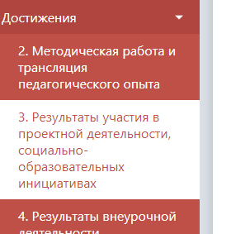
Рис.1.
После выбора раздела будет открыта страница, где выбираем пункт
«Добавить запись» (рис. 2).

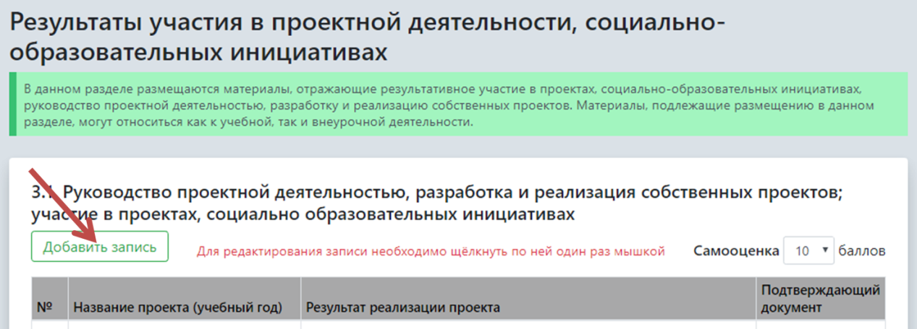
Рис. 2.

В открывшейся форме корректно заполняем название проекта/акции с указанием учебного года в скобках, а также результат реализации проекта/акции, затем нажимаем на кнопку «Выберите файл». Обратите внимание, название размещаемого материала должно отображать суть содержимого (рис. 3).

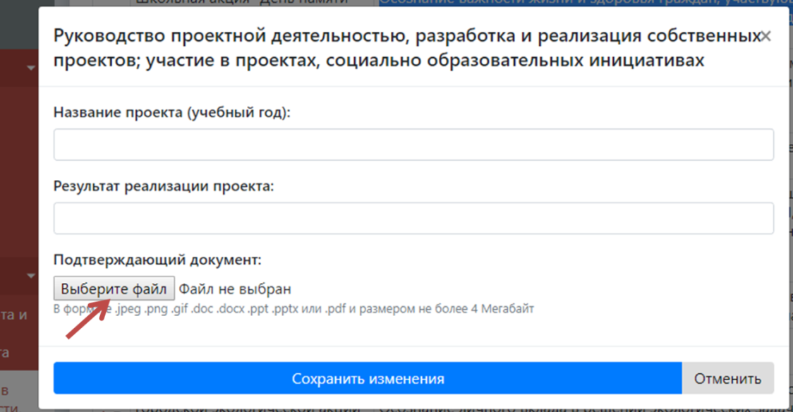
Рис. 3.

В открывшемся окне, находим сохраненный ранее материал, затем выбираем и нажимаем на кнопку «Открыть». Получаем загруженный подтверждающий документ. Далее сохраняем, нажав кнопку «Сохранить изменения» (рис. 4).

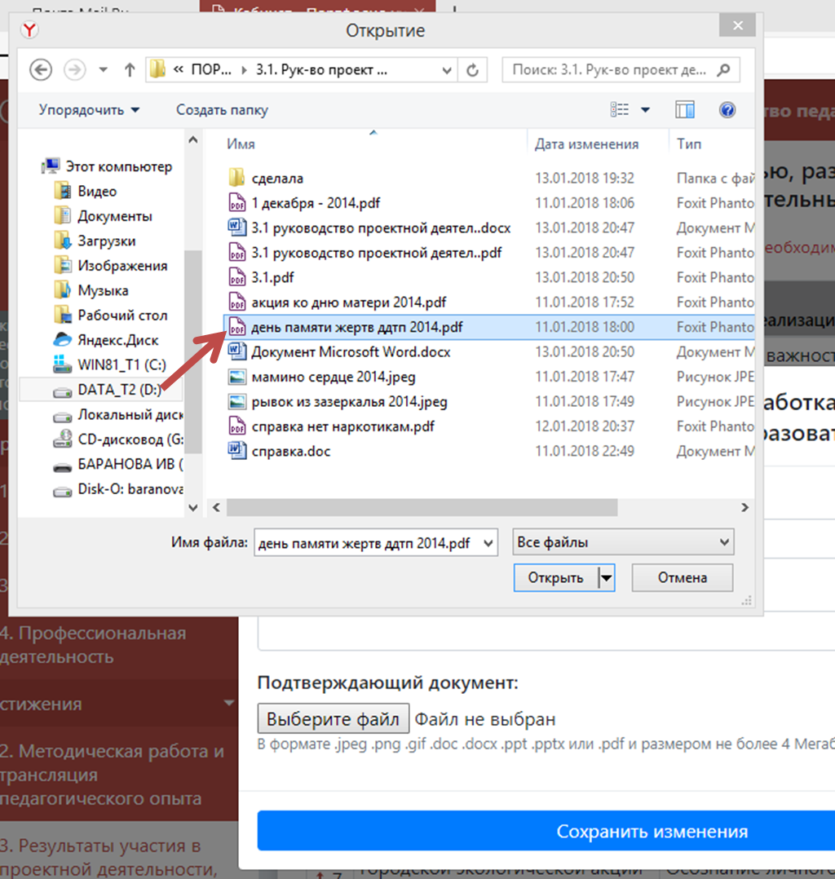
Рис. 4.
Таким способом заполняем весь раздел. Последним загружаемым документом является информационно-аналитический отчет, который формируется из представленных материалов (рис.5).

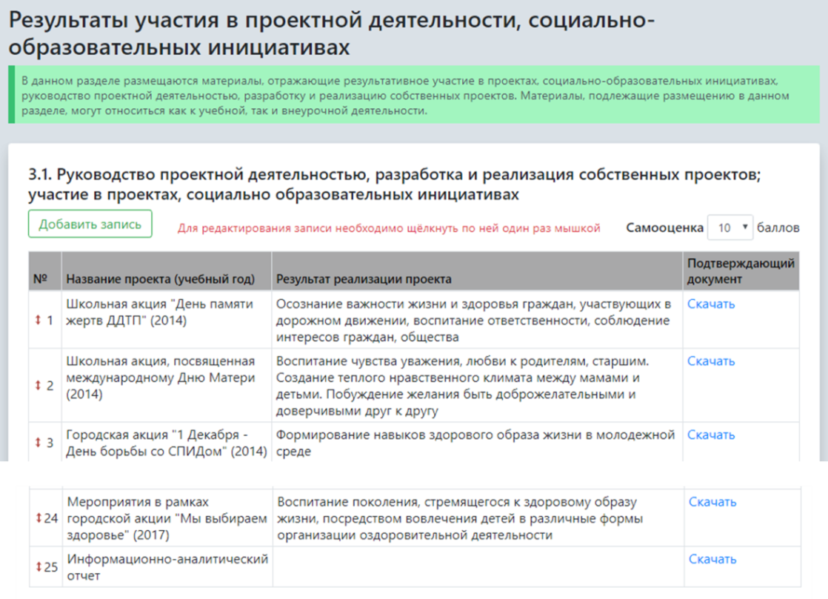
Рис. 5.
Задание.
В конверте, лежащий у Вас на столах, находится сформированный материал. Ваша задача сформулировать и записать результат реализации проекта/акции, который необходим для оформления раздела (прил. 4).

4 тур «Я - эксперт».
Каждый из нас теперь знает, как правильно оформлять материалы на сайте «Портфолио». Давайте поработаем экспертами.
Обсудив в команде предложенную задачу, вам необходимо найти ошибки в оформлении документов и обосновать их (прил.5).

Подводя итог работы методического совета по методики оформления раздела 3. «Руководство проектной деятельностью, разработка и реализация собственных проектов; участие в проектах, социально-образовательных инициативах», можно отметить ряд важных моментов, которые необходимо учитывать каждому, кто собирается аттестоваться: процесс подготовки материала весьма трудоемок, отнимает много сил и времени; чтобы выполнить работу на приемлемом уровне, необходимо иметь определенный уровень информационно-коммуникационной компетентности; необходимо постоянно фиксировать свои достижения в разных аспектах педагогической деятельности, то есть нужна четкая самоорганизация собственной работы; требуется регулярно проводить самодиагностику педагогической деятельности, чтобы увидеть свои резервы.
Все подготовленные материалы для методического совета были взяты из собственных портфолио и портфолио педагогов МАОУ СОШ №28 г. Березники Пермского края аттестовавшихся на I квалификационную категорию (с их согласия), координатором которых являлась Ларионова Татьяна Ивановна, учитель математики.
Итак, электронное портфолио - один из мощнейших инструментов самоорганизации и самодиагностики профессионального роста педагога.

Интернет-ресурсы:
- https://solncesvet.ru/uploads/konspekt/detskii-sad/raznoe/37901-elektronnoe-portfolio-kak-uslovie-professionalnogo-rosta-pedagogov.docx
- http://mdou11-5959.narod.ru/Pedagog_kopilka/2016.07.04_sbornik.pdf

Приложение 1.
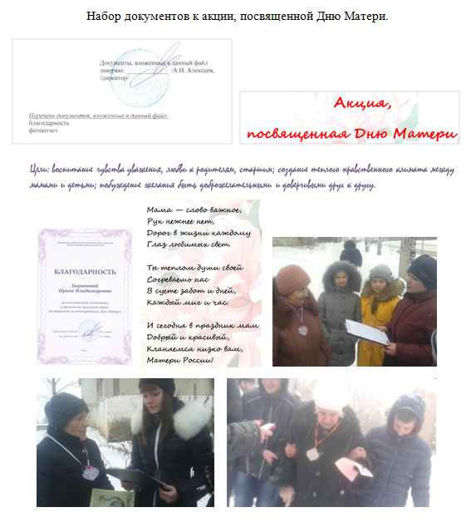

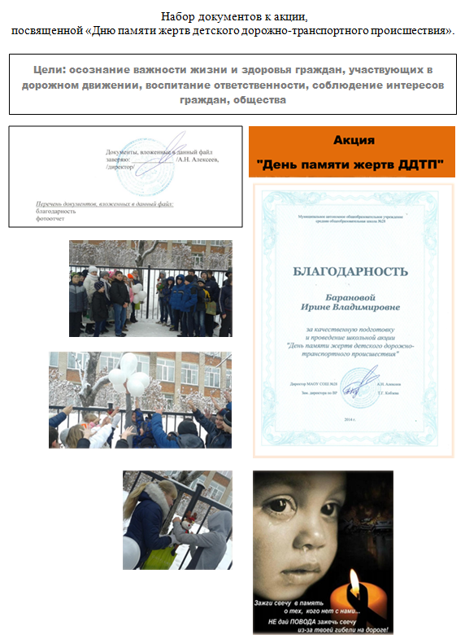

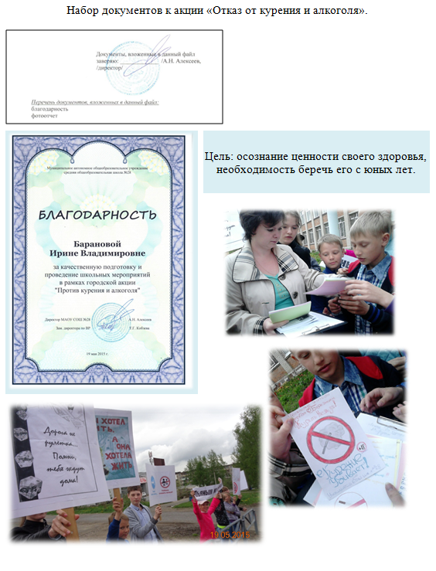

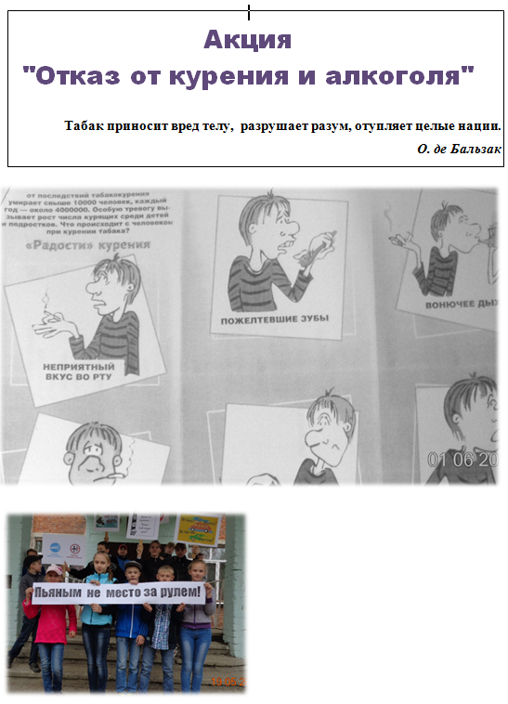

Приложение 2.
Скомпонованный материал акция, посвященный Дню Матери.
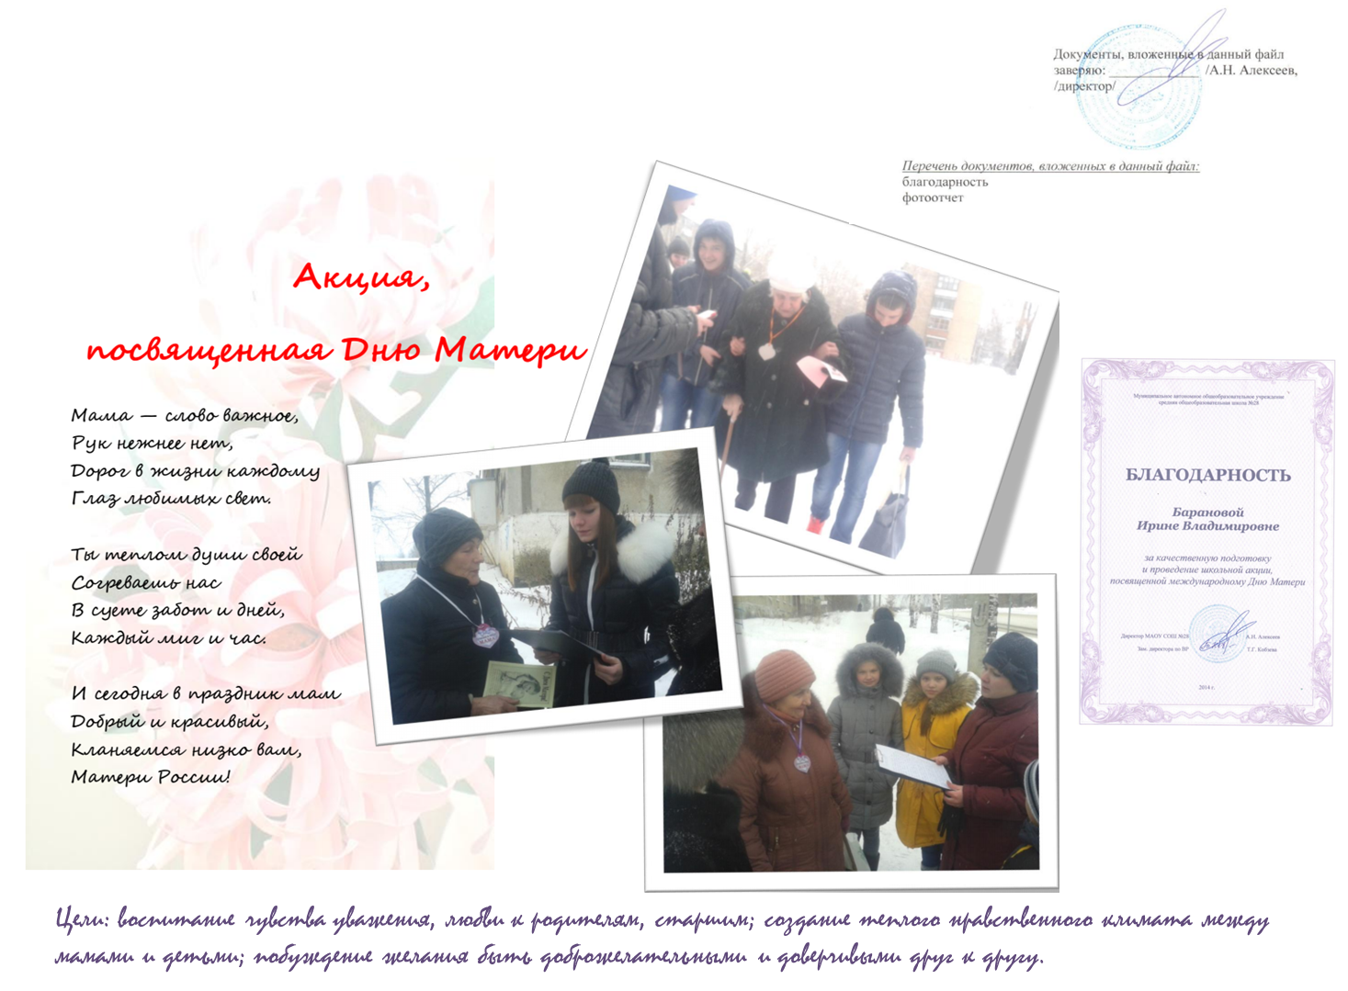
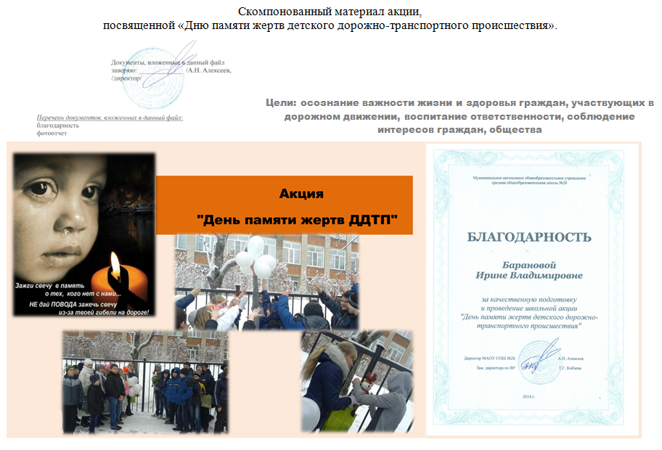
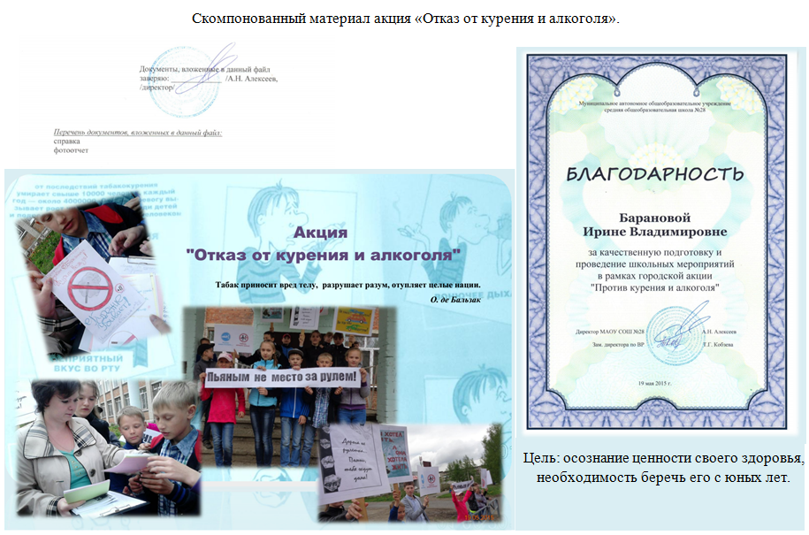

Приложение 3.
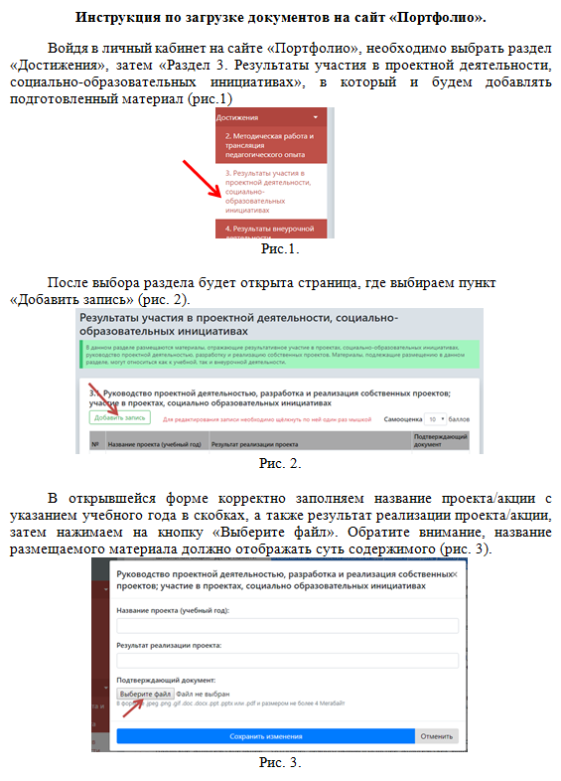
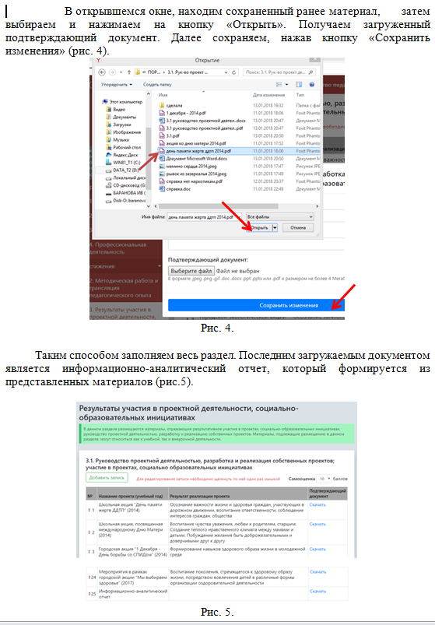

Приложение 4.
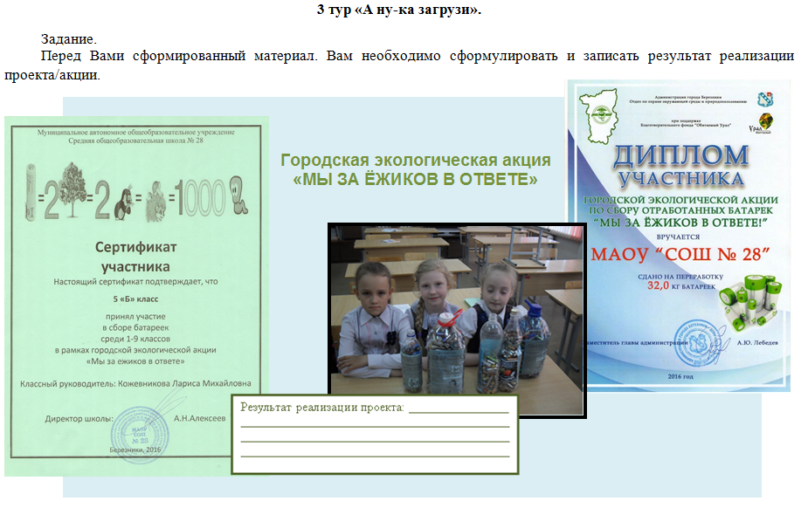
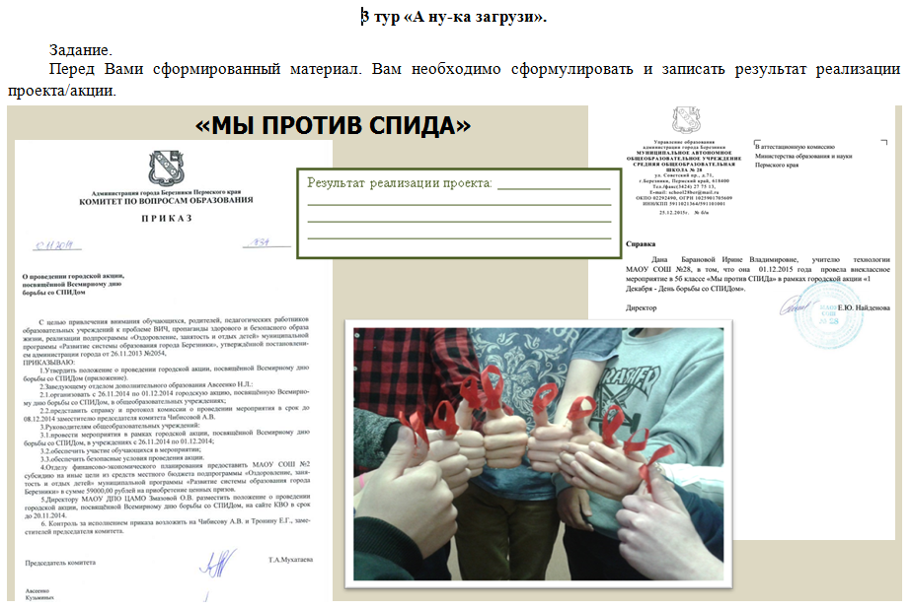
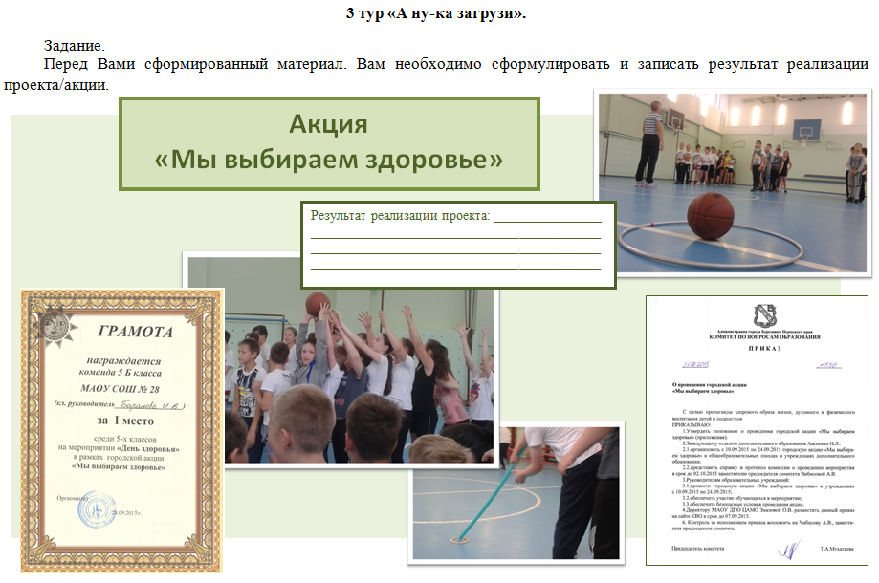
Приложение 4.



